НАЦІОНАЛЬНИЙ ТЕХНІЧНИЙ УНІВЕРСИТЕТ УКРАЇНИ

«КИЇВСЬКИЙ ПОЛІТЕХНІЧНИЙ ІНСТИТУТ ІМЕНІ ІГОРЯ СІКОРСЬКОГО»

Кафедра автоматизації проектування енергетичних процесів і систем

Лабораторна робота № 2

З дисципліни: «Big Data та аналіз даних»

**Виконав:**

студент 5 курсу

групи ТР-02мп, ТЕФ

Круглий Д.В.

**Перевірив:**

Матичин І.І.

Київ – 2021

**Постановка задачі**

1. Згенерувати 1000 випадкових чисел з певним стандартним розподілом задавши певне (нестандартне) значення параметру (параметрів).
2. Побудувати гістограму та емпіричну функцію розподілу.
3. За допомогою функції fitdistr оцінити параметри цього розподілу, порівняти з реальними, заданими у п. 1.
4. Застосувати критерій і перевірити належність вибірки до розподілу, заданого у п. 1.

**Представлення коду програми**

library(MASS)

lambda = 100

x <- rexp(1000, lambda)

hist(x)

(fit <- fitdistr(x, densfun="exponential"))

Fn <- ecdf(x)

seqX = seq(0,0.1,0.1/1000.0);

ecdfData <- Fn(seqX)

plot(seqX, ecdfData, type='l', col='#ff0000')

curve(pexp(x, fit$estimate[1]), from = 0, to = 0.2, add=T, col='#00ff00')

ks.test(x, "pexp", lambda)

**Скріншоти з результатами**

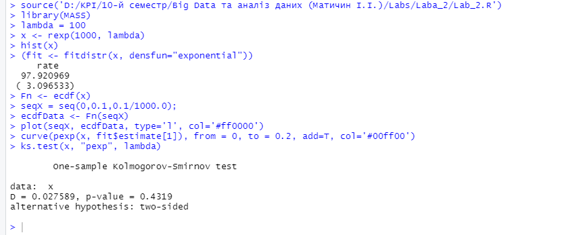

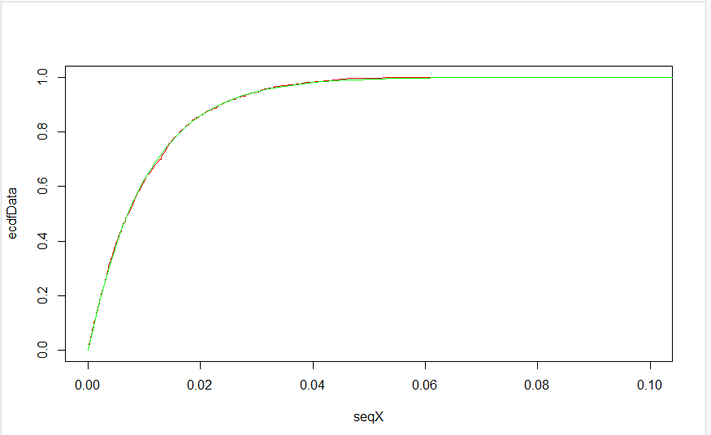

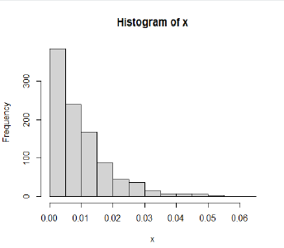

**Висновок:** виконавши дану лабораторну роботу, я ознайомився з синтаксисом мови програмування R та навчився будувати гістрограми на нескладні функції емпіричного розподілу.